Español 2 Proyecto: Dando Direcciones Valor: 1 examen

Town Format

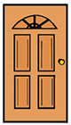

A



B